如果你是一个年会策划者，想策划一场吸引力十足的年会，但却不知道从何下手。没准你正在忧心忡忡，在没灵感的时候，可以从年会的各项流程，找寻创意。可以从其他互联网的公司找寻年会创意。
从年会主题，年会舞台、年会节目、年会形式来看看往年的年会有哪些优点可以借鉴，或者从其他公司年会借鉴他们的创意点，一般互联网公司等年会往往是创意十足。
活动策划公司--湖南天泽传媒，从年会舞台搭建来细说舞台如何搭建，才能有亮点。
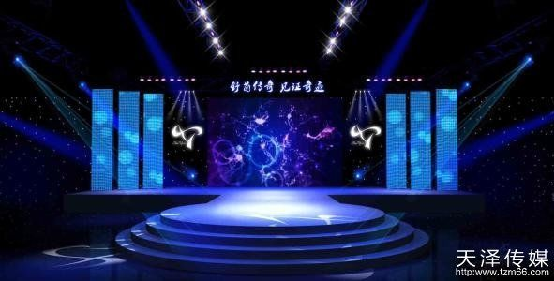
亮点一:舞台 LED大屏幕
LED相对其它背板比较重，所有舞台承重要好、稳定结实，这样才能保证安全。运用大屏幕后现场可按需要灵活切换画面或播放视频及素材，让舞台背景元素内容更加丰富多彩。
亮点二:舞台 LED大屏幕 彩幕
运用大屏幕后现场可按需要灵活切换画面或播放视频及素材，让舞台背景元素内容更加丰富多彩。两侧彩幕为每一个年会演出节目及环节播放相应的素材，让现场气氛更加活跃，更具视觉冲击力。
亮点三:舞台 背景板 投影
钢结构舞台，安全结实稳定，舞台上面铺设红地毯，背板可选用绗架绷宝丽布喷绘(性价比高，清晰度略低) 、写真布(高清喷，环保无味)或木结构表写真(高清，美观)等。
亮点四:舞台 背景板 投影镶嵌幕布
此方案相比舞台搭建方案一把投影幕布嵌入两侧舞台背板形成一个整体，更加美观大方!舞台主背板和两侧背板之间可以上下人员，方便嘉宾出场及节目表演，让舞台更有层次感!
亮点五:舞台 T型舞台 圆型舞台 LED大屏幕 彩幕
T型舞台和圆型舞台的加入让舞台更有纵深、立体感，拉近了离观众的距离、方便互动，也为演出中融入一些T台秀的节目表演提供了方便。活动主题画面、视频、PPT、现场转播、视频互动、节目素材可按需播放。
当然，创意的舞台自然是需要大量时间，大量的金钱、大量人力。如果手上资源有限，可以从以上5个亮点，选取其一进行舞台搭建。
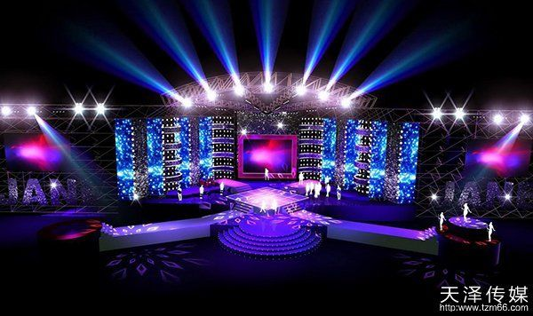
成都狼米广告策划有限公司(http://www.lo-mo.com)是一家专注于活动策划、庆典策划、会展策划、礼仪策划等服务的新型品牌传媒公司。公司秉承“成就他人中成就自我”的企业精神，形成系统规范的客户服务体系和独树一帜的品牌运营理念，致力于为客户提供专业性、多样化、创意型服务。
自成立以来，公司与众多优质品牌建立了良好的合作关系。赢得了绿地、万科、宝马、沃尔沃、万达、中铁、红星美凯龙、三一集团等50多家世界500强企业及上市公司认可与青睐，并成为湖南广电、长沙晚报等主流强势媒体及多家大型企业集团长期战略合作机构。

